Инвестиционный паспорт

Муниципального образования «Выборгский район»

Ленинградской области

Муниципальное образование «Выборгский район» Ленинградской

области образовано Областным законом № 17-оз от 10 марта 2004 года «Об установлении границ и наделении соответствующим статусом муниципальных образований Всеволожский район и Выборгский район и муниципальных образований в их составе».

Указом Президента России от 25 марта 2010 года городу присвоено почетное звание «Город воинской славы».

Административным центром муниципального образования «Выборгский район» Ленинградской области является город Выборг.

На Выборгском участке границы действуют 3 международных автомобильных пункта пропуска:

Торфяновка, Брусничное, Светогорск, 1 железнодорожный – Бусловская, портовый таможенный пост в городе Выборге.

Выборгский муниципальный район граничит:

* на севере — с республикой Карелией,
* на северо-востоке — с Приозерским муниципальным районом Ленинградской области,
* на востоке — с городом федерального подчинения Санкт –Петербургом (расстояние между городами Выборг и Санкт – Петербург составляет 138 км),
* на западе — государственная граница с Финляндией (протяженность государственной границы -120 км.).

Площадь территории 1133,6 тыс. га, из которой 65% - земли в границах поселений, 35% - водная поверхность.

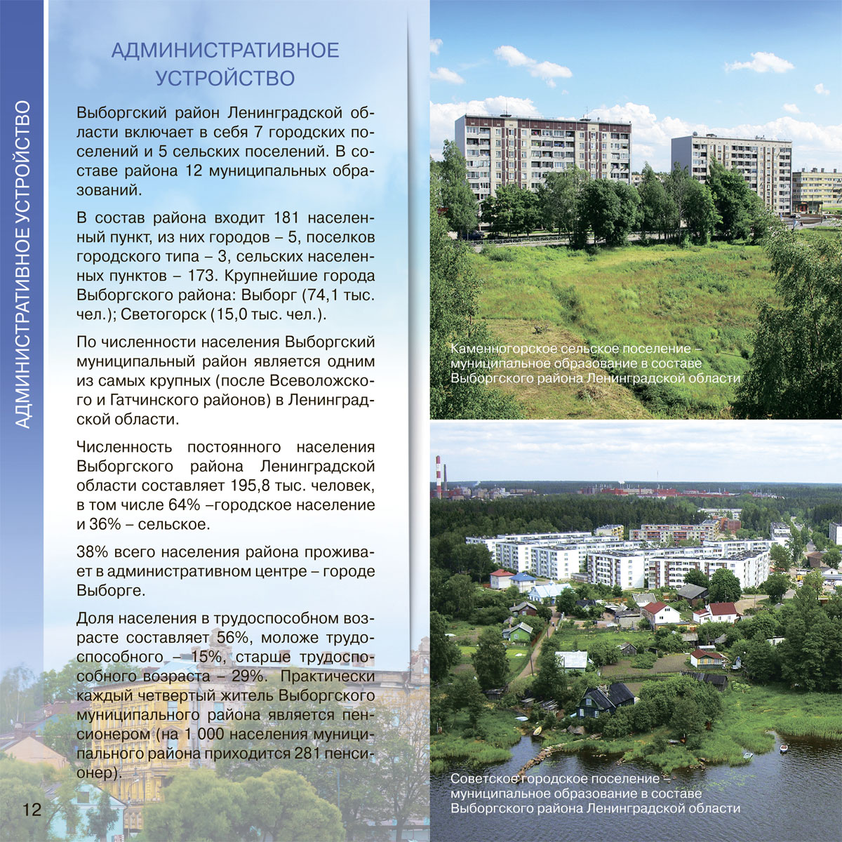 Выборгский район Ленинградской области включает в себя 7 городских поселений и 5 сельских поселений. В составе района - 12 муниципальных образований.

В состав района входит 181 населенный пункт, из них городов – 5, поселков городского типа – 3, сельских населенных пунктов – 173. Крупнейшие города Выборгского района: Выборг (74,1 тыс. чел.); Светогорск (15,0 тыс. чел.).

По численности населения Выборгский муниципальный район является одним из самых крупных (после Всеволожского и Гатчинского районов) в Ленинградской области.

Численность постоянного населения Выборгского района Ленинградской области составляет 195,8 тыс. человек, в том числе 64% -городское население и 36% - сельское.

38% всего населения района проживает в административном центре — городе Выборге.

**Города и городские поселки Выборгского муниципального района**

|  |  |  |  |
| --- | --- | --- | --- |
| Наименование | Год отнесения к городам, городским поселкам / год первого упоминания в летописных источниках | Расстояние до Санкт – Петербурга, км | Расстояние до административного центра муниципального района, км |
| **ГОРОДА** | | | |
| Выборг | 1403 / 1293 | 141 | - |
| Высоцк1 | 1940 / 1640 | 171 | 30 |
| Каменногорск2 | 1940/1703 | 181 | 40 |
| Приморск3 | 1940 | 75 | 48 |
| Светогорск4 | 1940/ 1887 | 207 | 66 |
| **ГОРОДСКИЕ ПОСЕЛКИ** | | | |
| Лесогорский5 | 1940 |  | 40 |
| Рощино6 | 1959 |  | 68 |
| Советский7 | 1940 |  | 23 |

1 –в 1940-1948 годах – Уурас (Тронгсунд).

2 – в 1940-1948 годах – Антреа.

3- в 1940-1948 годах – Койвисто.

4- в 1940-1948 годах – Энсо.

5 – до 1948 года – Яски.

6- до 1948 года – Райвола.

7 – до 1948 года – Иоханнес.

**СОЦИАЛЬНАЯ ИНФРАСТРУКТУРА ВЫБОРГСКОГО РАЙОНА**

***ОБРАЗОВАНИЕ***

Образование является самой финансируемой отраслью в социальной сфере Выборгского района. На территории Выборгского района расположены 57 образовательных организаций - 22 дошкольных учреждения, 31 школа, 3 организации дополнительного образования. Также на территории района функционирует МБУ «Центр диагностики и консультирования», оказывающий психолого-педагогическую и медико-социальную помощь детям, испытывающим трудности в освоении основных общеобразовательных программ, развитии и социальной адаптации, и АУ «Детские оздоровительные лагеря», в состав которого входит три загородных лагеря.

Контингент воспитанников детских садов в 2021году составил 8,4 тыс. чел. В детских садах функционируют группы различных направленностей – общеразвивающие, комбинированные, компенсирующие.

Обеспечена 100% доступность дошкольного образования для детей в возрасте от 3 до 7 лет, а также разработаны мероприятия в части повышения доступности дошкольного образования для детей от 0-3 лет.

Обеспечение качественного образования невозможно без создания современного образовательного пространства. В сентябре 2021 года завершилась реновация МБДОУ «Детский сад №21 г.Выборга».

В рамках национального проекта «Образование» совершенствуется работа консультационных центров, в которых родители детей, в т.ч. не посещающих детские сады, могут получить квалифицированную помощь специалистов. В нашем районе создано 9 таких центров. В 2021 году было проведено более тысячи консультаций для родителей.

Контингент обучающихся школ составляет 16,9 тыс. человек. Численность обучающихся ежегодно увеличивается. При этом все общеобразовательные организации Выборгского района осуществляют обучение в одну смену.

В 2021 году проведена реновация здания МБОУ «СОШ №14 в городе Выборге на ул. Приморской, здесь созданы все условия для организации обучения детей с ограниченными возможностями здоровья.

Система образования Выборгского района принимает активное участие в реализации национального проекта «Образование». В 2021 году созданы следующие объекты: Центр образования естественнонаучной и технологической направленности «Точка роста» (МБОУ «Рощинский ЦО»), школьный технопарк «Кванториум» (МБОУ «СОШ №10»), удаленная площадка Центра Интеллект (МБОУ «Гимназия»), цифровая образовательная среда (МБОУ СОШ №6). Обновлены спортивные залы в МБОУ «Первомайский ЦО», МБОУ «Житковская СОШ», МБОУ «Семиозерская ООШ».

Образовательный процесс обеспечивают более 2 тыс. высококвалифицированных педагогических работников, 65 % из которых имеют высшую и первую квалификационные категории. В 2021 году 270 человек награждены знаками отличия органов местного самоуправления, Правительства Ленинградской области и Министерства просвещения РФ за достижения в труде. Система образования Выборгского района в 2021 году приняла 42 молодых специалиста. Всего в учреждениях образования района работает 23 % педагогов в возрасте до 35 лет.

Результаты работы образовательных организаций и педагогических коллективов подтверждаются успехами обучающихся.

МБДОУ «Детский сад №16 г. Выборга» вошел в тройку лидеров Национального этапа чемпионата BabySkills. Лауреатом Областного конкурса по выявлению перспективных моделей государственно-общественного управления образованием в Ленинградской области в 2021 года стал МБДОУ «Детский сад №32 г.Выборга»;

В 2021 году 54 выпускника награждены медалями «За особые успехи в учении». 3 выпускника получили 100 баллов на ЕГЭ, 90 баллов и выше получили 95 человек. Ученики школ Выборгского района заняли 61 призовое место на областном этапе Всероссийской олимпиады школьников. В заключительный этап олимпиады прошли 7 обучающихся. Пять представителей талантливой молодежи Выборгского района стали лауреатами премии Губернатора Ленинградской области для поддержки талантливой молодежи.

В 2021 году выборгские учащиеся приняли участие во Всероссийском конкурсе «Большая перемена». Обучающийся 11 класса МБОУ «СОШ № 14» Муратов Олег и выпускник 9 класса Ткаченко Иван вошли в число победителей финала конкурса.

В 2021 году продолжается внедрение целевой модели развития дополнительного образования:13,6 тыс. воспитанников в возрасте от 5 до 18 лет осваивают различные дополнительные образовательные программы в организациях общего и дополнительного образования.

Из 15 учреждений высшего образования на территории Ленинградской области в Выборгском районе сосредоточено самое большое их количество - 5. Образовательные программы среднего профессионального образования реализуют 4 образовательные организации. Все учреждения профессионального образования перешли на обучение в соответствии с федеральными государственными стандартами нового поколения. Около одной тысячи специалистов ежегодно пополняют региональный рынок труда.

***ЗДРАВООХРАНЕНИЕ***

В реализации Территориальной программы государственных гарантий бесплатного оказания медицинской помощи гражданам в Выборгском районе принимают участие 9 медицинских организаций, в том числе 8 государственных и 1 частное учреждение здравоохранения.

В круглосуточных стационарах больниц района развернуто 1,4 тысячи коек, около 4,4 тысяч посетителей в смену получают поликлиническую помощь. Доврачебную медицинскую помощь жители района могут получить в 37 ФАПах. Отпуск лекарственных препаратов осуществляют 29 аптек и 24 аптечных киоска.

***СОЦИАЛЬНАЯ ЗАЩИТА НАСЕЛЕНИЯ***

В Выборгском районе функции социальной защиты населения выполняет Ленинградское областное государственное казенное учреждение «Центр социальной защиты населения».

Практически каждый четвертый житель района получает различные меры социальной поддержки через систему органов социальной защиты населения. Обслуживание на дому, стационарное и полустационарное осуществляется двумя муниципальными бюджетными учреждениями. Ежегодно такими услугами пользуются около 2 тысяч граждан пожилого возраста и инвалидов.

Для повышения качества услуг внедряются новые технологии социального обслуживания: «Социальное такси», «Тревожная кнопка», «Служба сиделок», «Заботливый сосед», «Домой без преград». Большой популярностью среди пожилых людей пользуется социально-просветительский проект «Университеты третьего возраста».

***КУЛЬТУРА***

В сфере культуры Выборгского района осуществляют деятельность 14 учреждений культуры, в которых свою творческую деятельность успешно осуществляют 674 клубных формирования, а это более 10 тысяч участников. 50 коллективов художественного творчества Выборгского района с гордостью носят почетное звание «Народный» и «Образцовый».

Большой популярностью и любовью зрителей пользуется Заслуженный коллектив народного творчества Ансамбль «Вереск».

Библиотечная сеть района представлена 48 общедоступными публичными библиотеками с книжным фондом около 1 млн. экземпляров, к услугам читателей 89 пунктов внестационарного обслуживания и 45 стоянок библиобуса.

Услугами библиотек ежегодно пользуются около 60 тыс. читателей, из них более 8 тыс. - на селе.

В 2021 году в муниципальных музеях Выборгского района (Дом Музей Ленина в Выборге и Приморский краеведческий музей) с музейным фондом более 5 тыс. предметов проведено более 600 экскурсий и интерактивных музейных программ для детей.

Структурные подразделения 6 школ искусств работают в 11 населенных пунктах Выборгского района, здесь обучаются 1430 детей в возрасте от 6,5 до 18 лет.

В 2021 году в Выборгском районе проведено более 6,5 тысяч культурных мероприятий различного уровня, которые посетило более 1,3 миллиона человек. Популярными среди жителей и гостей района стали следующие творческие проекты: ежегодный районный музыкально-художественный фестиваль-конкурс «Выборгская весна», фестиваль Российского кино «Окно в Европу», праздничные мероприятия, посвященные Дню Победы, День города Выборга и Выборгского района, социально-культурный проект «Рождество без границ» и другие.

***ФИЗИЧЕСКАЯ КУЛЬТУРА И СПОРТ***

В последние годы сложились положительные тенденции в развитии физкультуры и спорта в Выборгском районе. Ежегодно на территории Выборгского района проводится более 800 физкультурных и спортивных мероприятий, из них традиционные: «Выборгский мотокросс», «Выборгский полумарафон», триатлон «Vyborg TRI», волейбольный турнир памяти М. Д. Острунского, фестиваль женского спорта «Леди совершенство» и многие другие. В связи с принятием мер, направленными на предупреждение распространения коронавирусной инфекции - отменой массовых мероприятий, в 2021 году было проведено около 600 мероприятий.

В Выборгском районе функционируют 288 объектов спорта, в числе которых 143 плоскостных спортивных сооружения, 85 спортивных зала, 9 плавательных бассейнов.

В 2021 году на территории Выборгского района продолжилась реализация государственной программы «Развитие физической культуры и спорта в Ленинградской области»:

- в посёлке Рощинополным ходом идетреконструкция стадиона «Рощино-Арена» и строительство крытой ледовой арены. В планах на 2022 год - замена газона футбольного поля на искусственное покрытие с подогревом;

**-** в городе Приморскезавершилось строительство нового спортивного комплекса с футбольным полем и искусственным газоном, беговыми дорожками, площадками для легкой атлетики и силовых видов спорта;

**-** в городе Каменногорске началось строительство физкультурно-оздоровительного комплекса с универсальным спортивным залом для занятий игровыми видами спорта. Ввод в эксплуатацию запланирован на 2023 год;

**-** в городе Выборге состоялось официальное открытие крытой ледовой арены, предназначенной для занятий хоккеем, фигурным и массовым катанием на коньках, начались работы по капитальному ремонту городского стадиона «Авангард».

Около 50% населения района, а это более 91 тысячи жителей района в возрасте от 3 до 79 лет, регулярно занимаются физической культурой и спортом.

За 2021 год Выборгский муниципальный центр тестирования Всероссийского физкультурно-спортивного комплекса «Готов к труду и обороне» принял нормативы комплекса у 463 человек, из них золотым знаком отличия награждены 157 человек.

В Выборгской спортивной школе олимпийского резерва «Фаворит» ежегодно повышают спортивное мастерство около 1900 учащихся по 15 видам спорта, из них более 300 спортсменов входят в состав сборных команд Ленинградской области, 16 фаворитовцев вошли в состав сборных команд России.

Выборгские спортсмены ежегодно добиваются высоких результатов на всероссийских и международных спортивных аренах в следующих видах спорта: велоспорт, дзюдо, фехтование, плавание, тхэквондо и др.

Выборгский футбольный клуб «Фаворит» многие годы уверенно подтверждает звание лучшего клуба Ленинградской области, так и в 2021 году «Фаворит» укрепил свои позиции победами команд разных возрастных категорий в Первенстве и Чемпионате Ленинградской области.

В развитии и пропаганде спорта в районе принимают активное участие 37 общественных организаций, из них 16 федераций по различным видам спорта. Крупнейшей из них является «Спортивный клуб «Фаворит», который объединяет практически все виды спорта, развиваемые в Выборгском районе.

**ПРОМЫШЛЕННЫЙ ПОТЕЦИАЛ**

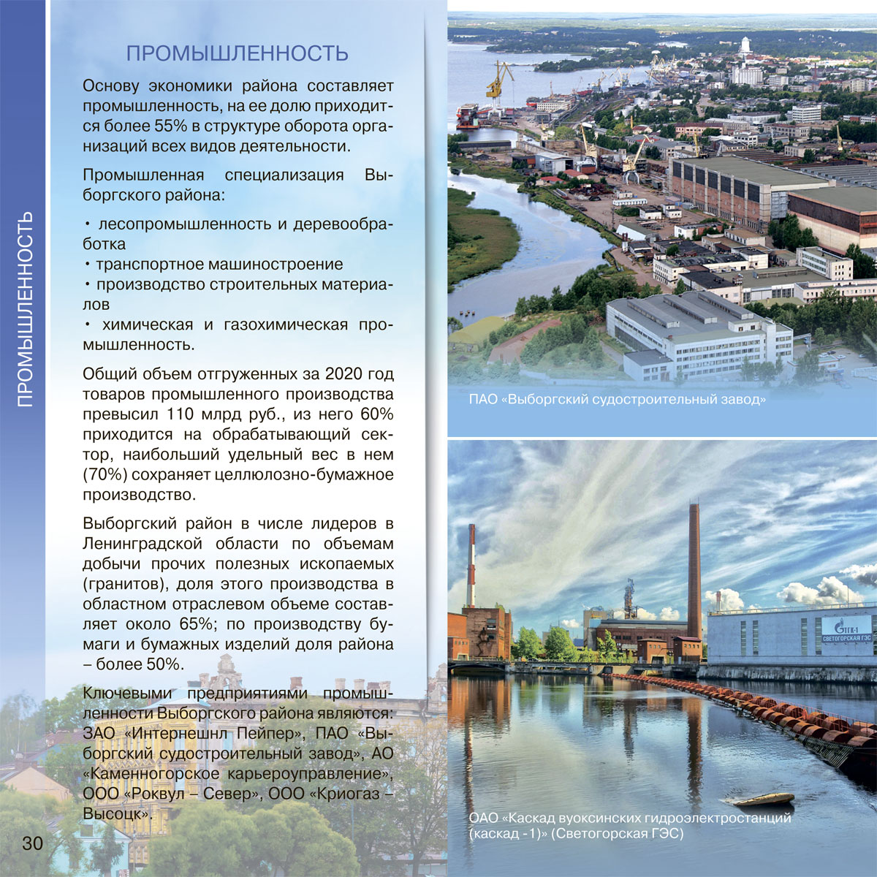Основу экономики района составляет промышленность, на ее долю приходится более 59% в структуре оборота организаций всех видов деятельности.

Промышленная специализация Выборгского района:

* лесопромышленность и деревообработка;
* транспортное машиностроение;
* производство строительных материалов;
* химическая и газохимическая промышленность.

Общий объем отгруженных за 2021 год товаров промышленного производства превысил 152,7 млрд. руб., из него 67% приходится на обрабатывающий сектор, наибольший удельный вес в нем (70%) сохраняет целлюлозно – бумажное производство.

Выборгский район в числе лидеров в Ленинградской области по объемам добычи прочих полезных ископаемых (гранитов), доля этого производства в областном отраслевом объеме составляет около 65%; по производству бумаги и бумажных изделий доля района – 50%.

Ключевыми предприятиями промышленности Выборгского района являются: ЗАО «Интернешнл Пейпер», ПАО «Выборгский судостроительный завод», АО «Каменногорское карьероуправление», ООО «Роквул-Север», ООО «Криогаз – Высоцк».

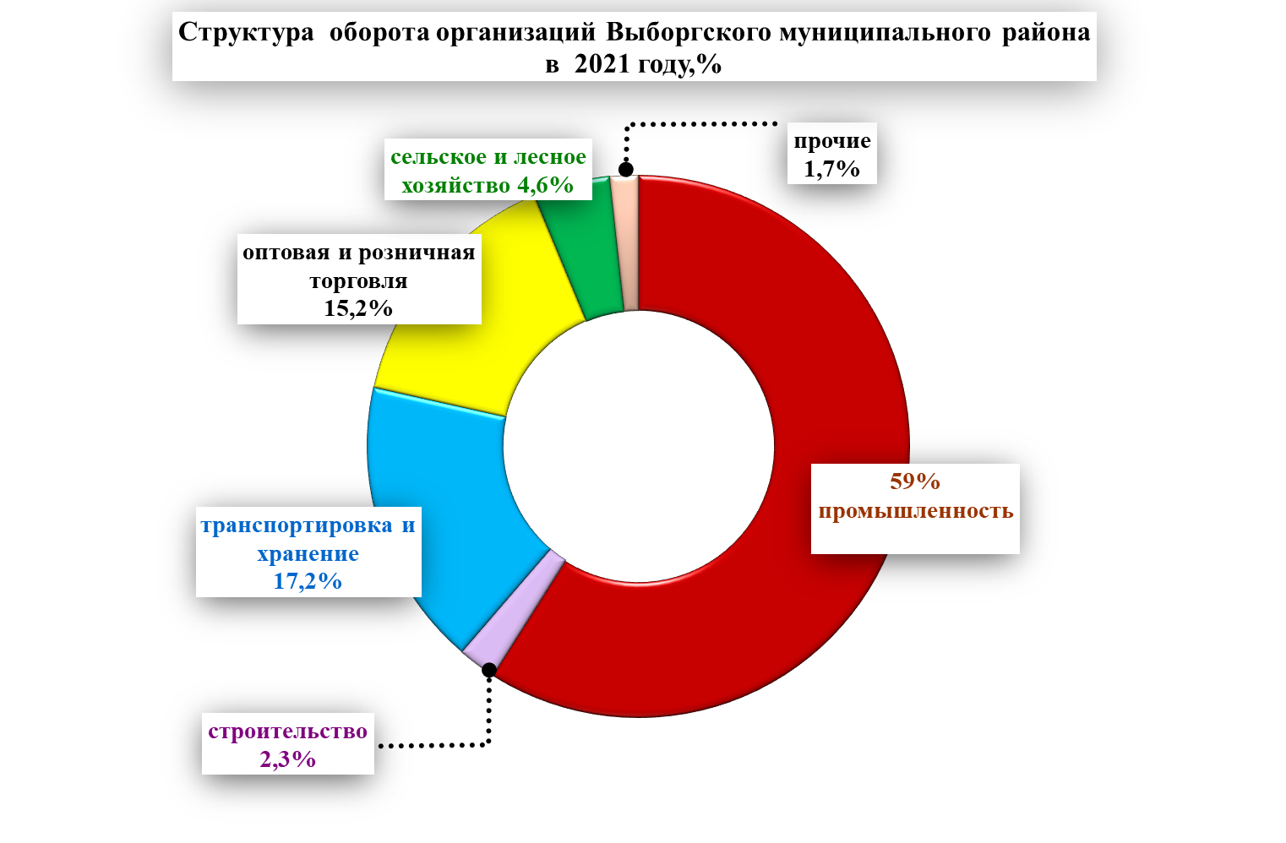

В 2021 году в Выборгском районе отмечен рост экономической активности. Оборот организаций всех видов экономической деятельности составил более 263 млрд. руб. и превысил уровень предыдущего года на 26,7%. Драйверами роста выступили промышленность и потребительский рынок. Основной вклад в позитивную динамику показателей промышленного производства внесли обрабатывающие производства (рост в 1,4 раза). Стимулятором потребительской активности стал внутренний турпоток, который увеличился в 1,8 раза, несмотря на сохраняющееся влияние противоэпидемических ограничений.

На 7,5% увеличился объем услуг по транспортировке и хранению, оказанных организациями Выборгского района (без субъектов малого предпринимательства).

На протяжении последних лет позитивным результатом деятельности экономики Выборгского муниципального района является получение сальдированной прибыли, доля прибыльных организаций стабильно превышает 70%.

**Информация о крупных промышленных предприятиях**

**Выборгского района**

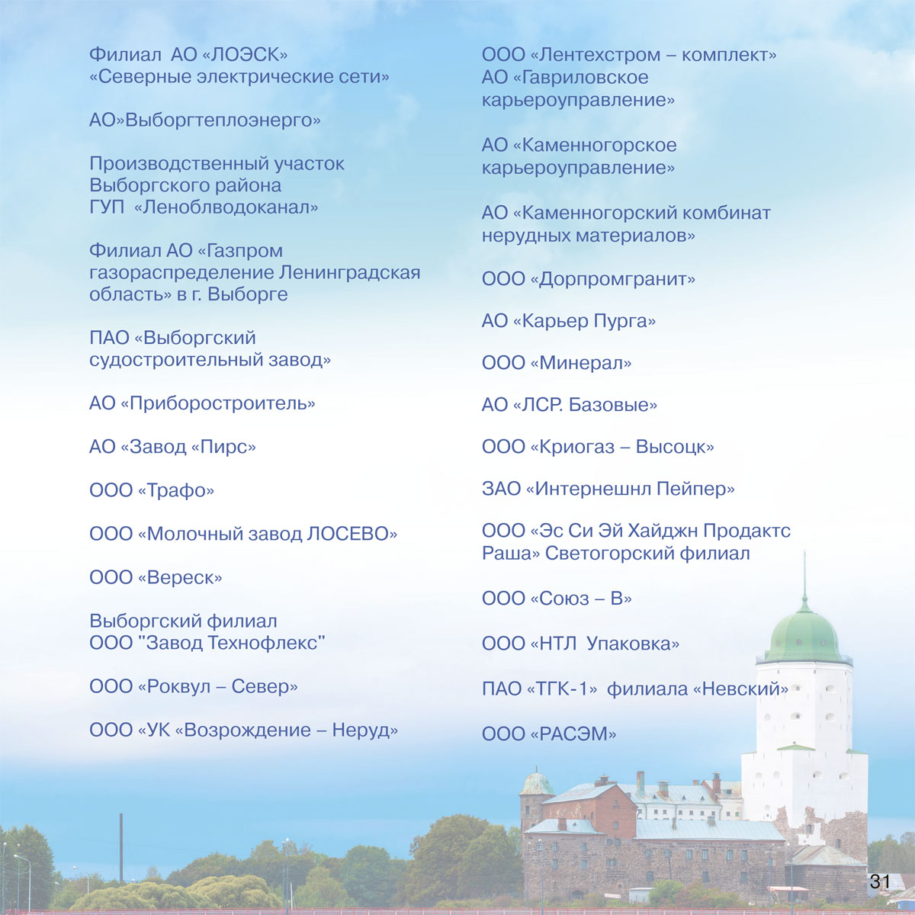

**Агропромышленный комплекс**

По объему реализованной сельхозпродукции Выборгский район занимает 2 место среди 18 районов Ленинградской области. Большинство предприятий и крестьянских (фермерских) хозяйств специализируются на производстве животноводческой продукции.

Выборгские аграрии лидируют в Ленинградской области по ряду показателей, так вклад Выборгского района в производство яйца составляет 41%*,* в выращивание товарной рыбы - 49%. На территории Выборгского района расположены крупнейшее предприятие общероссийского масштаба «АО «Птицефабрика Роскар», предприятие по производству меха соболя ООО «Агрикола», три племзавода по разведению крупного рогатого скота СПК «Поляны», ООО «Сельхозпредприятие Смена», СПК «Рябовский», группа компаний «Рыбстандарт» по выращиванию форели.

В 2021 году за представленную на выставке «Агрорусь» продукцию награждены золотыми медалями: ООО «Волна» - за форель радужную охлажденную, Выборгское потребительское общество – за крендель «Выборгский» и ООО «Приморская пекарня» - за хлеб белый пшеничный.

Призером областной выставки племенных животных «Белые Ночи» стала корова «Влада»- черно-пестрой голштинской породы из СПК «Поляны».

Ежегодно растет поддержка из всех уровней бюджета на развитие сельского хозяйства и сельских территорий, так в 2021 году выборгские сельхозтоваропроизводители получили 475,1 млн. руб.

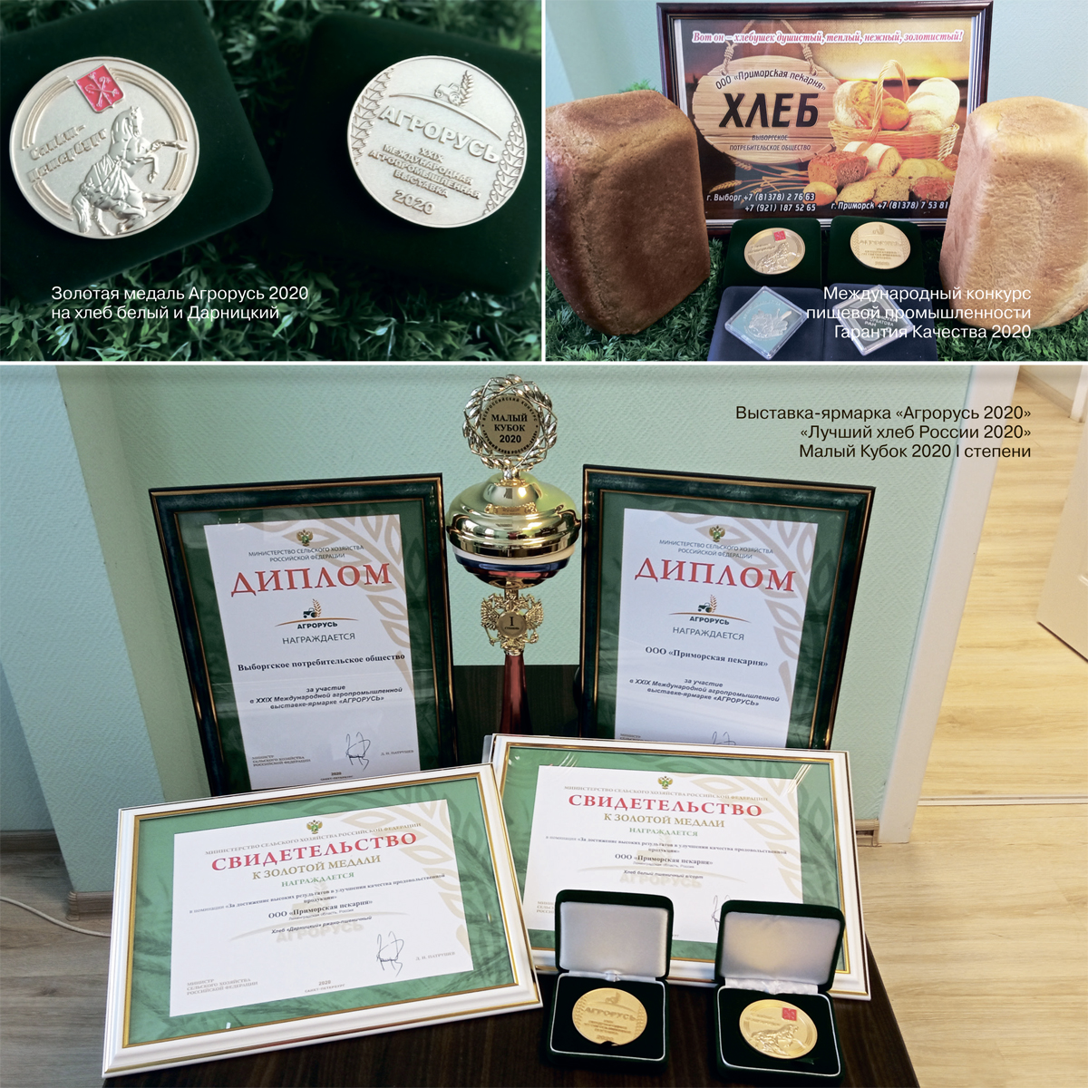

На территории Выборгского района:

96 крестьянских (фермерских) хозяйств

36 тысяч личных подсобных хозяйств и других индивидуальных хозяйств сельского населения.

Сельхозпредприятиями Выборгского района в 2021 году произведено:

- молока 17,3 тыс. тонн

- мяса КРС 2,0 тыс.. тонн

- мяса птицы 24,7 тыс. тонн

- яиц 1382 млн. штук

- рыбы 6,3 тыс. тонн

- овощи защищённого грунта 3,9 тыс. тонн

За 2021 год оказана бюджетная поддержка на развитие сельского хозяйства и сельских территорий района в сумме 475,1 млн. рублей, в том числе, из федерального бюджета и бюджета Ленинградской области 434,5 млн. рублей, из консолидированного бюджета муниципального образования «Выборгский район» 40,7 млн. рублей, 135,7% к прошлому году.

Государственная поддержка крестьянским(фермерским) и личным подсобным хозяйствам оказана в сумме 22,3 млн. руб.

**Информация о cельскохозяйственных предприятиях**

**Выборгского района**

|  |  |  |
| --- | --- | --- |
| **Наименование, местонахождение субъекта экономической деятельности, контактные данные (телефон, факс, e-mail)** | **Виды деятельности** | Ассортимент выпускаемой продукции |
| АО «Птицефабрика Роскар», Ленинградская обл., Выборгский район, пос. Первомайское, Выборгское шоссе, 100 (81378)68432, info@roskar-spb.ru | Производство яиц и мяса птицы (бройлеры) | Яйца, мясо птицы и продукция их переработки |
| ОАО «Птицефабрика Ударник», Ленинградская обл., Выборгский район, пос. Победа (81378) 65322, 65383, info@spkudarnik.ru | Производство яиц и мяса птицы (бройлеры) | Яйца, мясо птицы |
| ООО «Сельхозпредприятие «Смена» , Ленинградская обл., Выборгский район, пос. Красносельское, ул. Советская д.23 (81378)61596, s_smena@mail.ru | Производство молока, мяса крупного рогатого скота | Молоко, мясо крупного рогатого скота |
| ООО «СХП Лосево», Ленинградская обл., Выборгский район, пос. Лосево, ул. Новая, д.35 (81378)42131, shp_losevo@mail.ru | Производство молока, мяса крупного рогатого скота | Молоко, мясо крупного рогатого скота |
| СПК «Поляны», Ленинградская обл., Выборгский район, пос. Поляны (81378)61232, spk-poljani@yandex.ru | Производство молока, мяса крупного рогатого скота | Молоко, мясо крупного рогатого скота |
| СПК "Рябовский", Ленинградская обл., Выборгский р-н, п. Рябово, (81378)71364, raybovskiy2007@rambler.ru | Производство молока, мяса крупного рогатого скота | Молоко, мясо крупного рогатого скота |
| ООО "СП Матросово", Ленинградская обл., Выборгский р-н, п Токарево, ул. Кленовая, д.4А, (81378)72230, matrosovo@yandex.ru | Производство молока, мяса крупного рогатого скота | Молоко, мясо крупного рогатого скота |
| СПК "Кондратьевский", Ленинградская обл., Выборгский р-н, п. Кондратьево, kondratevospk@mail.ru | Производство молока, мяса крупного рогатого скота | Молоко, мясо крупного рогатого скота |
| ООО "Расватту", Ленинградская обл., Выборгский р-н, п. Сопки, ул. Берёзовая, д.2, (81378)62312, rasvatty@yandex.ru | Производство молока, мяса свиней, мяса крупного рогатого скота | Молоко, мясо свиней, мясо крупного рогатого скота |
| ООО «СП «Бекон», Ленинградская обл., Выборгский район, п. Житково, galchuk.v.s@mail.ru | Производство мяса крупного рогатого скота | Мясо крупного рогатого скота |
| ООО "Цвелодубово", Ленинградская обл., Выборгский р-н, п. Волочаевка, ул. Мира, д.1А, cvelodubovo@yandex.ru | Производство молока, мяса свиней, мяса крупного рогатого скота | Молоко, мясо свиней, мясо крупного рогатого скота |
| ООО «Карельский», Ленинградская обл., г. Выборг, Молодёжное шоссе, дом 1 (8812)25227, karelsk@vyborg.ru | Производство овощей | Огурцы, баклажаны, салат, зеленные, свекла, цветы |
| ООО «Агроальянс Север», Ленинградская обл., Выборгский р-н, пос. Пушное, ушное, Тепличная улица, дом 1 литер а, офис 2 (812)69708, y.pahomova@ energy-land.com | Производство овощей, цветов | салат, зеленные, цветы |
| ООО ТК "Первомайский", Ленинградская область, Выборгский район, п. Ольшаники, t-kirill@mail.ru | Производство овощей | Огурцы |
| ООО "Агрикола", Ленинградская обл., Выборгский р-н, п. Пушное, ул. Школьная, д.11, (812)3098299, agricola.llc@gmail.com | Пушное звероводство | Шкурки соболя |
| ООО «Рыбстандарт» 47, Ленинградская обл., Выборгский район, пос. Барышево, (8812) 600-16-01, rstandart@mail.ru | Разведение рыбы | Форель |
| ООО «Рыбстандарт» 78, Ленинградская обл., Выборгский район, дорога Рыбацкая, Бородинская территория, д.1 офис2 (8812)600-16-01, rstandart@mail.ru | Разведение рыбы | Форель |
| АО «СХП «Салма», Ленинградская обл., Выборгский район, дорога Рыбацкая (Бородинская Тер.), дом 1, офис 1d.palshin@rbstd.ru | Разведение рыбы | Форель |
| ООО "Акватория", Ленинградская обл., Выборгский р-н, Приморск г., Выборгское ш., д.32, titenko.r@gmail.com | Разведение рыбы | Форель |
| ООО «Приморское», Ленинградская обл., Выборгский р-н, г. Светогорск, ул. Заводская, 20, (812)2519805 | Разведение рыбы | Форель |
| ООО «Радужное», Ленинградская обл., Выборгский р-н, пос. Бородинское, ул. Говорова, д.70 rina0774@mail.ru | Разведение рыбы | Форель |
| ООО "Приморский рыбак", Ленинградская обл., Выборгский р-н, г. Приморск, пер. Морской, д.8, (81378)75649, (812)4460383, info@primorskfish.ru | Вылов рыбы | Морские виды рыб |
| ООО “Джаса» Ленинградская обл., Выборгский р-н, Приморское гор. пос., Глебычевский массив, Ванеевский проезд, office@ecofarm-viborg.com | Производство мяса птицы | Мясо бройлеров |

**Транспортный потенциал**

Все большую роль играет Выборгский район в международной транспортной системе. По территории района проходит Балтийская трубопроводная система. Бухта Портовая Выборгского района дает начало подводной транспортировке российского природного газа в Европу по газопроводу «Северный поток».

На территории района реализованы крупные инвестиционные проекты, направленные на увеличение пропускной способности железнодорожных линий и организации скоростного движения пассажирских поездов на участках Октябрьской железной дороги: Выборг-Приморск-Ермилово и Санкт- Петербург-Бусловская.

Протяженность автомобильных дорог общего пользования местного значения составила 1276 км, из них 65% дороги с твердым покрытием, не отвечают нормативным требованиям 57% дорог.

Важнейшим фактором развития транспортной системы района стало строительство новых портовых комплексов в Приморске и морских СПГ- терминалов.

Ежегодно стивидорные компании Выборгского района перерабатывают около 71 млн. тонн грузов. В структуре грузооборота ведущую роль играют экспортные сырьевые грузы, такие как нефть (60%), нефтепродукты (30%), уголь 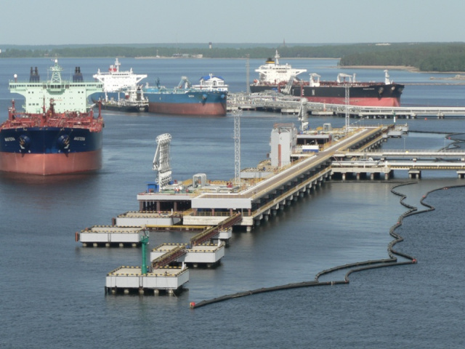

(10%). Наибольшее количество грузов поступает в порты района трубо­про­водным транспортом. Самым крупным специализированным портом по экспорту нефти и нефтепродуктов в России является морской порт Приморск.

**Информация о транспортных предприятиях Выборгского района**

|  |  |
| --- | --- |
| ООО «Порт Логистик» | 188800,  Ленинградская обл.,  г. Выборг,  ул. Южный Вал, д. 1  e-mail: info@portlog.ru |
| ООО «РПК-Высоцк «ЛУКОЙЛ-II» | 188090, Ленинградская область, Выборгский район, ул. Пихтовая, д. 1  e-mail: [Secretary@rpk2.lukoil.com](mailto:Secretary@rpk2.lukoil.com) |
| ООО «Порт Высоцкий» | 188909, Ленинградская обл.,  г. Высоцк,  ул. Кировская, д. 3  e-mail: portvisotsk@portvisotsk.ru |
| ООО «Транснефть — Порт Приморск» | 188910, Ленинградская обл.,  г. Приморск, а/я № 4  e-mail: info@prm.transneft.ru |
| ООО «Приморский торговый порт» | 188910, Ленинградская область, Выборгский район, г.Приморск, порт, а/я №25  e-mail: [secretary@ptport.ru](mailto:secretary@ptport.ru) |
| ООО «СоюзФлот Порт» | 188910,  Ленинградская обл.,  г. Выборгский р-н,  г. Приморск,а/я № 24  e-mail: secretary@sfprimorsk.ru |
| Выборгско-Высоцкое управление Северо-Западного бассейнового филиала ФГУП «РОСМОРПОРТ» | 198035,  г. Санкт-Петербург, ул. Гапсальская, д. 8  Россия,188800  г. Выборг,  ул. Южный Вал, д. 1  тел. +7(81378) 3-24-81  факс +7(81378) 3-49-93  e-mail: [canc@rosmorport.spb.ru](mailto:canc@rosmorport.spb.ru) |

**Туристический потенциал**

Многообразие объектов культурно-исторического наследия, усиление к ним интереса, а также уникальная природа способствуют формированию имиджа Выборгского района как одного из самых привлекательных для туристов мест Ленинградской области.

На территории Выборгского района сосредоточено 600 объектов культурного наследия. Среди них единственные в России: Выборгский замок - образец западно-европейского фортификационного искусства периода средневековья, творение всемирно известного архитектора Алвара Аалто - библиотека в г. Выборге, пейзажный скальный парк «Монрепо», которые пользуются постоянным интересом и становятся центрами туристического паломничества.

В Выборгском районе осуществляют деятельность 4 музея, которые включены в федеральные туристические маршруты: «Красный маршрут» и «Серебряное ожерелье России».

Большую популярность приобрели направления событийного и культурно-познавательного туризма: традиционными стали многочисленные исторические фестивали в Выборге, интерактивные программы в средневековом городе Сваргас, парусные регаты «Паруса Выборга» и «Балтийский ветер», региональный Фестиваль водного туризма, мотофестиваль «Baltic Rally», открыт для посещения тематический парк «Наша Арктика».

К услугам туристов доступны 160 средств коллективного размещения, единовременной вместимостью 17 тыс. койко-мест.

Для создания комфортной туристской среды и информирования жителей и гостей района о местонахождении важнейших достопримечательностей установлено около 120 знаков туристской навигации, функционирует 5 туристско-информационных центров.

**Выборгский район - магистраль экономического роста.**

**Инвестиционная деятельность**

Основным фактором, определяющим динамику инвестиций в экономику района, стало развитие морских портов и терминалов в Выборгском районе, а также техническое переоснащение действующих производств.

Выборгский район стал местом реализации российских среднетоннажных СПГ – проектов:

в 2019 году на территории района реализован проект компании «НОВАТЭК» - завод по производству сжиженного природного газа, мощностью 660 тыс. тонн в год и терминал в Высоцке, создано более 100 рабочих мест;

в 2022 году ПАО «Газпром» готовится к вводу в эксплуатацию комплекса по производству, хранению и отгрузке сжиженного природного газа в районе компрессорной станции «Портовая», мощностью до 1,5 млн. тонн в год.

На территории района продолжается реализация следующих крупных проектов:

ООО «Приморский универсальный-перегрузочный комплекс» -строительство универсального глубоководного портового комплекса в морском порту Приморск с грузооборотом до 70 млн. тонн в год.

Высоцкий зерновой терминал, пропускной способностью 4 млн. тонн в год, со строительством предприятия по глубокой переработке пшеницы и производству пшеничного глютена, нативного крахмала, глюкозно-фруктозного сиропа и кормовых добавок в объеме до 200 тыс. тонн в год

ООО «Газ Синтез» приступило к проектированию завода по выпуску метанола, мощностью 1,83 млн тонн в год, в порту Высоцк.

В Выборгском районе реализуется долгосрочный проект «Создание города-музея на территории исторического поселения федерального значения г. Выборг». Город Выборг участвует в двух совместных проектах Российской Федерации и Международного банка реконструкции и развития: «Сохранение и использование культурного наследия в России» и «Сохранение и развитие малых исторических городов и поселений». В рамках проектов осуществляется масштабная реставрация объектов культурного наследия в исторической части города Выборга.

**Инвестиционные площадки Выборгского района**

1. Промзона "Лазаревка", ЛО, Выборгский район, п. Лазаревка, форма собственности - федеральная, 276,3 га.

2. Расширение порта Высоцк, ЛО, Выборгский район, МО "Высоцкое городское поселение", форма собственности - федеральная, 112 га.

3. Промзона Вещево, ЛО, Выборгский район, МО "Гончаровское сельское поселение", п. Вещево, форма собственности – муниципальная, 424,2 га.

4. ООО Международный лесопромышленный терминал ООО "Евроэколес",188992, ЛО, Выборгский район, г. Светогорск, ул. Льва Конторовича, д.15, форма собственности – частная, 8,8 га с возможностью расширения до 15 га.

5. Аэродром Прибылово, 188917, ЛО, Выборгский район, МО "Приморское городское поселение", п. Глебычево, форма собственности – федеральная, длина ВПП 2005*49м, покрытие-асфальтобетон.

6. Производственно-складской комплекс пос. Лазаревка, 188800, ЛО, Выборгский район, г. Выборг, п. Лазаревка, форма собственности – частная, 1,2 га длина ВПП 2005*49м, покрытие-асфальтобетон.

7. "Комбикормовой цех", ЛО, Выборгский район, форма собственности – частная, 2,22га.

8. "Лесогорская мельница" №1, ЛО, Выборгский район, форма собственности – частная, 2,21 га.

9. 8. "Лесогорская мельница" №2, ЛО, Выборгский район, форма собственности – частная, 1,32 га.

10. А-181 "Скандинавия", 52 км (слева), ЛО, Выборгский район, МО "Первомайское сельское поселение", форма собственности – частная, 17,3 га.

11. «Участок в г. Каменногорск», ЛО, Выборгский район, МО "Каменногорское городское поселение", форма собственности – частная, 1,2 га.

12. «ЛО, Выборгский район, г. Выборг, ул. Островная, участок №17 (1,2)», 188800, ЛО, Выборгский район, г. Выборг, ул. Островная, участок №17 (1,2)

**Информационная поддержка для инвесторов**

С целью информационной поддержки инвесторов разработана интегрированная региональная информационная система «Инвестиционное развитие территории Ленинградской области» (ИРИС), которая представляет собой интерактивную карту и сайт, наглядно демонстрирующие инвестиционные преимущества и возможности Ленинградской области.

Адрес сайта: <https://map.lenoblinvest.ru>

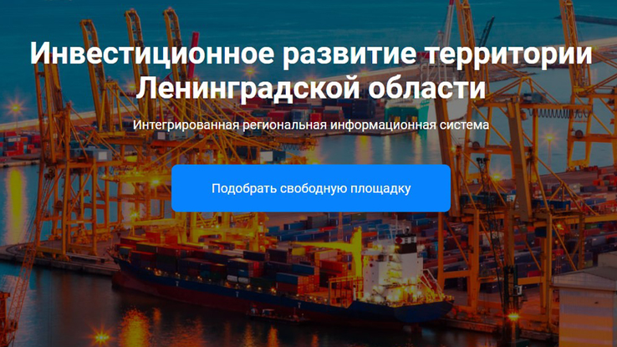

**Цель проекта:** Обеспечение доступа потенциальных инвесторов, органов государственной власти, юридических и физических лиц, к полной и актуальной информации об инвестиционном, инфраструктурном и ресурсном потенциале Ленинградской области для улучшения инвестиционного климата региона.

**Возможности:** Система позволяет получить визуальную информацию о ресурсном и инфраструктурном потенциале области, местоположении и характеристиках инвестиционных объектов, земельных ресурсах и кадастровом делении территории, осуществить подбор участников, наиболее приспособленных для реализации того или иного инвестиционного проекта, ознакомится с планами органов власти и субъектов естественных монополий по созданию объектов инженерной и транспортной инфраструктуры.

Доступ к системе бесплатный 24 часа в сутки 7 дней в неделю.

**Поддержка инвесторов в Выборгском районе**

**Администрация муниципального образования Выборгский район Ленинградской области,**

Адрес:188800, Ленинградская обл., г. Выборг, ул. Советская, д. 12,

Тел. (881378)2-22-27,2-47-23,

Сайт: <http://vbglenobl.ru>

Email: [info@vbgregion.ru](mailto:info@vbgregion.ru)

**Комитет экономики и инвестиций**

Председатель комитета: Людвикова Надежда Юрьевна

(881378) 2-05-25

**КУМИГ**

Тел. (881378)2-07-70

**Отдел по архитектуре и градостроительству**

(881378)3-24-04

**Отдел аренды земельных участков**

(881378)2-61-33

**ГКУ ЛО «Центр поддержки предпринимательства».**

Директор: Денисенко Ирина Ивановна

Адрес: г. Санкт-Петербург, ул. Смольного, д. 3, офис №3-166, №3-167, №3-170., тел.: (812) 576-64-06, 576-65-77

Официальный сайт: [www.813.ru](http://www.813.ru)

Е-mail: office@813.ru

**Автономная некоммерческая организация «Микрокредитная компания «Выборгский центр поддержки предпринимательства»**

Директор: Птушко Марина Владимировна.

Адрес: г. Выборг, пр. Ленина, д.2, тел.: 8(81378)54-551.

E-mail: cppvbg@mail.ru

**Выборгский филиал ГКУ «ЛОЦПП» - Центр инноваций социальной сферы**

Руководитель центра Протасова Евгения Анатольевна

Адрес: г. Выборг, ул. Димитрова, д. 4 (бизнес – центр «Сетка»), 3 этаж, каб.25 тел.: 8(81378)3-51-11

**Некоммерческое партнерство «Совет делового сотрудничества и поддержки предпринимателей».**

Председатель правления: Ронкайнен Снежана Валерьевна.

Адрес: г. Выборг, пр. Ленина, д. 2, тел.: 8(81378)2-36-48, 8(921)757-80-36

Официальный сайт: [www.sovet-vyborg.ru](http://www.sovet-vyborg.ru)

E-mail: sovet-vyborg@mail.ru

**Создание комфортной среды**

**Достигнутые результаты 2021года.**

Показатели 2021 года по участию муниципальных образований в госпрограмме «Формирование комфортной городской среды» нацпроекта «Жилье и комфортная среда».

В 2021-ом году в г. Каменногорске завершен 2 этап по благоустройству городского парка; в Светогорске построен новый сквер около Дома культуры; в Высоцке открыт сквер Победы; в Выборге благоустроена часть Садового сквера. В Рощинском поселении в п. Пушное - дворовая территория ул. Школьной, 8 и 10.

В этом году Выборгский район вновь является участником этой госпрограмы. В Выборге жители выбрали для благоустройства участок Батарейной горы. В Светогорске предстоит реализовать масштабный проект на городской площади. В Каменногорске запланировано обустроить территорию вблизи строящегося ФОКа. В Перово будут благоустраивать 2 двора.

Отметим, что дворовые и общегородские территории приводят в порядок и по муниципальным программам. В частности, в Выборге в 2021 году (в рамках муниципальной программы «Благоустройство») отремонтировано 16 дворовых территорий. По 13-ти адресам установлено новое детское игровое и спортивное оборудование, по 225 адресам проведены работы по обследованию технического состояния детского, спортивного оборудования, проведен ремонт.

  На Смоляном мысе выполнена значительная часть работ по благоустройству территории вдоль ул. Штурма до ул. Островной.

Получено положительное заключение ГАУ «Леноблгосэкспертиза» по строительству общественного кладбища на территории муниципального образования «Селезневское сельское поселение» Выборгского района Ленинградской области. Начало работ – в 2022 году.

Помимо этого, в 2021 году в рамках региональных программ по содействию реализации общественных инициатив, во всех муниципальных образованиях Выборгского района выполнены работы по благоустройству дворовых и общественных территорий, обустройству парковочных мест и установке детских, а также спортивных площадок, обновлению сетей уличного освещения.

**Поддержка инвесторов в Ленинградской области**

**Комитет экономического развития и инвестиционной деятельности Ленинградской области**

Заместитель Председателя Правительства Ленинградской области -председатель комитета – Ялов Дмитрий Анатольевич , тел. 8(812)539-52-28

Адрес: г. Санкт-Петербург, ул. Лафонская, д.6, лит. «А»

Официальный сайт: [www.econ.lenobl.ru](http://www.econ.lenobl.ru)

Е-mail: [econ@lenreg.ru](mailto:econ@lenreg.ru)

**Фронт-офис по взаимодействию с инвесторами ГКУ «Агентство экономического развития Ленинградской области»**

Адрес: г. Санкт-Петербург, Малоохтинский пр., д.64, лит «Б», оф. 402

тел. 8(812)644-01-23,

Официальный сайт: <http://lenoblinvest.ru>

Е-mail:invest@aerlo.ru

**Центр развития промышленности Ленинградской области**

Адрес: г. Санкт-Петербург, Малоохтинский пр., д.64,офис 406

тел .8(812)644-01-24

Официальный сайт: <https://crplo.ru>

Е-mail: info@crplo.ru

**Фонд поддержки предпринимательства Ленинградской области**

**«Мой бизнес»**

Адрес: г. Санкт-Петербург, ул. Энергетиков, дом3, лит. «А»

тел. 8(812)309-46-88,

Официальный сайт: <https://www.813.ru>

Е-mail: locpp@813.ru

**Инвестиционный портал Ленинградской области**

Официальный сайт: <http://lenoblinvest.ru>

**Нормативно-правовые акты,**

**регламентирующие инвестиционный процесс**

ОБЛАСТНОЙ ЗАКОН Ленинградской области от 29.12.2012 №113-оз

«О режиме государственной поддержки организаций, осуществляющих инвестиционную деятельность на территории Ленинградской области, и внесении изменений в отдельные законодательные акты Ленинградской области».

ОБЛАСТНОЙ ЗАКОН Ленинградской области от 27.01.2016 №01-оз

«О критериях, которым должны соответствовать объекты социально-культурного и коммунально-бытового назначения, масштабные инвестиционные проекты, для размещения (реализации) которых земельные участки предоставляются в аренду без проведения торгов».

ОБЛАСТНОЙ ЗАКОН Ленинградской области от 25.11.2019 №89-оз

«О мерах стимулирования при реализации региональных инвестиционных проектов на территории Ленинградской области и о внесении изменений в отдельные законодательные акты Ленинградской области».

[ОБЛАСТНОЙ ЗАКОН Ленинградской области от 06.04.2020 №36-оз](https://www.google.com/url?sa=t&rct=j&q=&esrc=s&source=web&cd=&ved=2ahUKEwiUu7CetKjvAhWps4sKHXHFBesQFjAAegQIAhAD&url=http%3A%2F%2Fpublication.pravo.gov.ru%2FDocument%2FView%2F4700202004060005&usg=AOvVaw02iAOX0vYCvbCdrbfTGEYI)

[«О применении на территории Ленинградской области инвестиционного налогового вычета по налогу на прибыль организации».](https://www.google.com/url?sa=t&rct=j&q=&esrc=s&source=web&cd=&ved=2ahUKEwiUu7CetKjvAhWps4sKHXHFBesQFjAAegQIAhAD&url=http%3A%2F%2Fpublication.pravo.gov.ru%2FDocument%2FView%2F4700202004060005&usg=AOvVaw02iAOX0vYCvbCdrbfTGEYI)